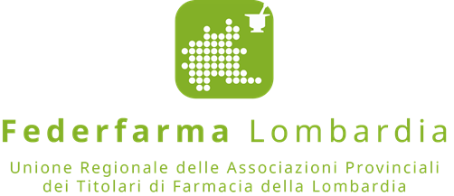

Comunicato stampa

EMA a Milano, Federfarma Lombardia: grande vittoria
grazie anche alle istituzioni regionali. Farmacie lombarde contribuiranno ad accogliere i nuovi dipendenti dell’Agenzia

(Milano, 20 novembre 2017) – “L’assegnazione della nuova sede dell’EMA a Milano è una grande vittoria della Lombardia e dell’Italia intera. Federfarma Lombardia ringrazia in particolare le istituzioni regionali, per l’impegno profuso nel perseguire questo risultato e per aver fatto valere, al tavolo del negoziato internazionale, la notevole capacità attrattiva di Milano. Dal canto nostro, possiamo garantire che anche le farmacie contribuiranno ad accogliere i numerosi dipendenti dell’EMA che giungeranno a Milano, rappresentando come sempre il primo punto di contatto con il servizio sanitario sul territorio”. Così Annarosa Racca, Presidente di Federfarma Lombardia, pochi minuti dopo la proclamazione di Milano come nuova sede dell’Agenzia Europea dei Medicinali (EMA).

PER INFORMAZIONI ALLA STAMPA:

Ufficio Stampa Federfarma Milano
Marco Giorgetti, Value Relations
Tel 335.277.223
e-mail: m.giorgetti@vrelations.it

Ufficio Comunicazione Federfarma Milano
Cristina Sandron
Tel 02 74811 207
e-mail: c.sandron@lombardanet.it
www.federfarmamilano.it

